**Tugas Kelompok Makalah Definisi Microsoft Excel**



**Disusun oleh Kelompok 2:**

**Aufa Zaki**

**Abdullah Qaid Mu’adz**

**Hanif Alfaruq**

**Dosen Pengampu : Ustadz Fajri**

**Pengembangan Perangkat Lunak (PPL)**

**Pesantren PeTIK II Jombang**

# **Kata Pengantar**

Dengan menyebut nama Allah SWT yang Maha Pengasih lagi Maha Panyayang, Kami panjatkan puja dan puji syukur atas kehadirat-Nya, yang telah melimpahkan rahmat, hidayah, dan inayah-Nya kepada kami, sehingga kami dapat menyelesaikan makalah mengenai materi Microsoft Excel.

Makalah ini telah kami susun dari setiap materi yang disampaikan Dosen kepada kami dapat memperlancar pembuatan makalah ini. Untuk itu kami menyampaikan banyak terima kasih kepada tim kelompok 2 yang telah berkontribusi dalam pembuatan makalah ini.

Terlepas dari semua itu, kami menyadari sepenuhnya bahwa masih ada kekurangan baik dari segi susunan kalimat maupun tata bahasanya. Oleh karena itu dengan tangan terbuka kami menerima segala saran dan kritik dari pembaca agar kami dapat memperbaiki makalah ini. Akhir kata kami berharap semoga makalah ini dapat memberikan manfaat maupun inpirasi dan informasi terhadap pembaca.

                                                                                              Jombang, 11 Agustus 2022

                                                                                                            Tim Kelompok 2 PPL

# **Daftar isi**

Kata Pengantar 1

Daftar isi 2

Pengertian Microsoft Excel 3

Fungsi Microsoft Excel 3

Sejarah 4

Manfaat Microsoft Excel 6

Versi-Versi Microsoft Excel 7

Perkembangan Microsoft Excel Untuk Windows 7

Perkembangan Microsoft Excel Untuk Mac (Machintos) 11

Kelebihan Dan Kekurangan Microsoft Excel 12

Referensi 13

**Daftar isi from picture**

Gambar 1 7

Gambar 2 8

Gambar 3 8

Gambar 4 9

Gambar 5 9

Gambar 6 10

Gambar 7 10

# **Pengertian Microsoft Excel**

Pengertian Microsoft Excel adalah sebuah program atau aplikasi yang merupakan bagian dari paket instalasi Microsoft Office, berfungsi untuk mengolah angka menggunakan spreadsheet yang terdiri dari baris dan kolom untuk mengeksekusi perintah. Microsoft Excel telah menjadi software pengolah data / angka terbaik di dunia, selain itu Microsoft Excel telah didistribusikan secara multi-platform. Microsoft Excel tidak hanya tersedia dalam platform Windows, Microsoft Excel juga tersedia di MacOS, Android dan Apple.

Microsoft Excel secara fundamental menggunakan spreadsheet untuk manajemen data serta melakukan fungsi-fungsi Excel yang lebih dikenal dengan formula Excel. Excel merupakan program spreadsheet elektronik. Spreadsheet adalah kumpulan dari Sel yang terdiri atas baris dan kolom tempat anda memasukkan angka pada Microsoft Excel. Jumlah Sel Microsoft Excel 2016 terdiri dari 1.048.576 Baris dan 16.384 Kolom atau 17.179.869.184 Sel.

Sebagai program pengolah angka terpopuler, Microsoft Excel mempunyai banyak kelebihan dan beberapa kekurangan untuk penggunaan tertentu.

**Fungsi Microsoft Excel**

Microsoft Excel digunakan di berbagai bidang pekerjaan, baik usaha kecil maupun perusahaan berskala internasional. Adapun beberapa fungsi dan kegunaan Microsoft Excel adalah sebagai berikut :

* Membuat, mengedit, mengurutkan, menganalisis, meringkas, dan memformat data serta grafik.
* Membuat catatan keuangan dan anggaran keuangan.
* Menghitung dan mengelola investasi, pinjaman, penjualan, inventaris, dll.
* Melakukan analisis dan riset harga.
* Melakukan perhitungan statistika.
* Membantu berbagai sektor bisnis untuk mempermudah melakukan laporan keuangan.
* Membuat daftar nilai sekolah maupun universitas.
* Konversi mata uang.
* Membuat grafik persamaan matematika.
* Membuat program Excel dengan Visual Basic.
* Melakukan penelitian dengan berbagai metode penelitian.
* Sarana pembelajaran komputer dan logika.
* Dan lain-lain.

**Sejarah**

Pada tahun 1982, Microsoft membuat sebuah program spreadsheet yang disebut dengan Multiplan, yang sangat populer dalam sistem-sistem CP/M, tetapi tidak dalam sistem MS-DOS mengingat di sana sudah berdiri saingannya, yakni Lotus 1-2-3. Hal ini membuat Microsoft memulai pengembangan sebuah program spreadsheet yang baru yang disebut dengan Excel, dengan tujuan, seperti yang dikatakan oleh Doug Klunder, "do everything 1-2-3 does and do it better/melakukan apa yang dilakukan oleh 1-2-3 dan lebih baik lagi".

Versi pertama Excel dirilis untuk Macintosh pada tahun 1985 dan versi Windows-nya menyusul (dinomori versi 2.0) pada November 1987. Lotus ternyata terlambat turun ke pasar program spreadsheet untuk Windows, dan pada tahun tersebut, Lotus 1-2-3 masih berbasis MS-DOS. Pada tahun 1988, Excel pun mulai menggeser 1-2-3 dalam pangsa pasar program spreadsheet dan menjadikan Microsoft sebagai salah satu perusahaan pengembang aplikasi perangkat lunak untuk komputer pribadi yang andal. Prestasi ini mengukuhkan Microsoft sebagai kompetitor yang sangat kuat bagi 1-2-3 dan bahkan mereka mengembangkannya lebih baik lagi. Microsoft, dengan menggunakan keunggulannya, rata-rata merilis versi Excel baru setiap dua tahun sekali, dan versi Excel untuk Windows terakhir adalah Microsoft Office Excel 2010 (Excel 14), sementara untuk Macintosh (Mac OS X), versi terakhirnya adalah Excel for Mac.

Pada awal-awal peluncurannya, Excel menjadi sasaran tuntutan perusahaan lainnya yang bergerak dalam bidang industri finansial yang telah menjual sebuah perangkat lunak yang juga memiliki nama Excel. Akhirnya, Microsoft pun mengakhiri tuntutan tersebut dengan kekalahan dan Microsoft harus mengubah nama Excel menjadi "Microsoft Excel" dalam semua rilis pers dan dokumen Microsoft. Meskipun demikian, dalam praktiknya, hal ini diabaikan dan bahkan Microsoft membeli Excel dari perusahaan yang sebelumnya menuntut mereka, sehingga penggunaan nama Excel saja tidak akan membawa masalah lagi. Microsoft juga sering menggunakan huruf XL sebagai singkatan untuk program tersebut, yang meskipun tidak umum lagi, ikon yang digunakan oleh program tersebut masih terdiri atas dua huruf tersebut (meski diberi beberapa gaya penulisan). Selain itu, ekstensi default dari spreadsheet yang dibuat oleh Microsoft Excel hingga versi 11.0 (Excel 2003) adalah *.xls sedangkan mulai Microsoft Office Excel 2007 (versi 12.0) ekstensi default-nya adalah *.xlsx yang mendukung format HTML namun dengan isi yang sama memiliki ukuran file yang lebih kecil jika dibandingkan dengan versi-versi Excel sebelumnya.

Excel menawarkan banyak keunggulan antar muka jika dibandingkan dengan program spreadsheet yang mendahuluinya, tetapi esensinya masih sama dengan VisiCalc (perangkat lunak spreadsheet yang terkenal pertama kali): Sel disusun dalam baris dan kolom, serta mengandung data atau formula dengan berisi referensi absolut atau referensi relatif terhadap sel lainnya.

Excel merupakan program spreadsheet pertama yang mengizinkan pengguna untuk mendefinisikan bagaimana tampilan dari spreadsheet yang mereka sunting: font, atribut karakter, dan tampilan setiap sel. Excel juga menawarkan penghitungan kembali terhadap sel-sel secara cerdas, di mana hanya sel yang berkaitan dengan sel tersebut saja yang akan diperbarui nilanya (di mana program-program spreadsheet lainnya akan menghitung ulang keseluruhan data atau menunggu perintah khusus dari pengguna). Selain itu, Excel juga menawarkan fitur pengolahan grafik yang sangat baik.

Ketika pertama kali dibundel ke dalam Microsoft Office pada tahun 1993, Microsoft pun mendesain ulang tampilan antar muka yang digunakan oleh Microsoft Word dan Microsoft PowerPoint untuk mencocokkan dengan tampilan Microsoft Excel, yang pada waktu itu menjadi aplikasi spreadsheet yang paling disukai.

Sejak tahun 1993, Excel telah memiliki bahasa pemrograman Visual Basic for Applications (VBA), yang dapat menambahkan kemampuan Excel untuk melakukan automatisasi di dalam Excel dan juga menambahkan fungsi-fungsi yang dapat didefinisikan oleh pengguna (user-defined functions/UDF) untuk digunakan di dalam worksheet. Dalam versi selanjutnya, bahkan Microsoft menambahkan sebuah integrated development environment (IDE) untuk bahasa VBA untuk Excel, sehingga memudahkan programmer untuk melakukan pembuatan program buatannya. Selain itu, Excel juga dapat merekam semua yang dilakukan oleh pengguna untuk menjadi macro, sehingga mampu melakukan automatisasi beberapa tugas. VBA juga mengizinkan pembuatan form dan kontrol yang terdapat di dalam worksheet untuk dapat berkomunikasi dengan penggunanya. Bahasa VBA juga mendukung penggunaan DLL ActiveX/COM, meski tidak dapat membuatnya. Versi VBA selanjutnya menambahkan dukungan terhadap class module sehingga mengizinkan penggunaan teknik pemrograman berorientasi objek dalam VBA

Fungsi automatisasi yang disediakan oleh VBA menjadikan Excel sebagai sebuah target virus-virus macro. Ini merupakan problem yang sangat serius dalam dunia korporasi hingga para pembuat antivirus mulai menambahkan dukungan untuk mendeteksi dan membersihkan virus-virus macro dari berkas Excel. Akhirnya, meski terlambat, Microsoft juga mengintegrasikan fungsi untuk mencegah penyalahgunaan macro dengan menonaktifkan macro secara keseluruhan, atau menngaktifkan macro ketika mengaktifkan workbook, atau mempercayai macro yang dienkripsi dengan menggunakan sertifikat digital yang tepercaya.

# **Manfaat Microsoft Excel**

**1. Membuat dan mengelola administrasi**

Microsoft Excel memungkinkan pengguna untuk mengelola administrasi secara mudah. Data perencanaan, pengorganisasian, dan penyusunan tujuan yang akan dijalankan akan tertata rapi dan tersusun dengan baik dengan cara administrasi.

Misalkan dalam suatu perusahaan terdapat susunan data dan informasi berupa internal maupun eksternal, maka data tersebut disusun dalam bentuk administrasi untuk memudahkan pengelolaan dan penyediaan informasi data yang tersimpan. Administrasi yang tersusun juga bertujuan untuk pemantauan aktivitas pekerjaan, susunan program usaha, serta evaluasi suatu organisasi.

**2. Mengoperasikan data tabel, grafik dan statistika**

Sebagai fungsi tabel, Microsoft Excel telah memberikan kemudahan untuk pengguna ketika membuat dan menyusun tabel untuk meng input data yang banyak. Microsoft Excel sendiri memiliki sekitar 1.084.576 jumlah baris dan 16.384 jumlah kolom.

Sebagai fungsi grafik, Excel menyuguhkan fitur grafik yang dapat mengubah data angka menjadi data grafik. Misalkan data grafik berupa perkembangan jumlah penduduk per tahun, grafik perkembangan jumlah peserta didik di Indonesia, grafik kelulusan siswa, dan ragam grafik lainnya. Microsoft Excel juga difungsikan untuk data statistika, sebagai kemudahan pengelolaan data berupa masalah logika dan perhitungan matematika.

**3. Menyusun laporan keuangan**

Dalam unit usaha maupun perusahaan/ kantor pastinya memerlukan software penyusun laporan keuangan, untuk membuat manajemen keuangan yang baik dan cermat. Microsoft Excel bisa menjadi alternatif software laporan keuangan. Dengan sifat software nya yang terdiri dari kumpulan baris dan kolom, akan memudahkan perancangan laporan keuangan berupa angka dengan fasilitas rumus perhitungan yang lengkap.

Rumus-rumus Excel akan membantu perhitungan angka dari data keuangan dengan cepat menggunakan fungsi penjumlahan, pengurangan, pembagian, rata-rata dan masih banyak ragam fungsi lainnya.

**4. Software akuntansi**

Pada bidang akuntansi Microsoft Excel menjadi pegangan perusahaan untuk menghitung pendapatan maupun pengeluaran dalam bentuk laba / rugi. Selain itu, Microsoft Excel juga dipakai kantor untuk menghitung besarnya keuntungan per bulan / tahun, menghitung gaji karyawan. Selain dipakai untuk bidang akuntansi, Excel juga dapat digunakan dalam bidang utang / piutang perusahaan dengan rumus perhitungan yang tepat.

Microsoft Excel memiliki fitur perhitungan fungsi dan rumus terbaik dan lengkap, sehingga mudah dipakai dalam sistem accounting perkantoran.

# **Versi-Versi Microsoft Excel**

|  |  |  |
| --- | --- | --- |
| **Tahun** | **Versi Excel** | **Versi Microsoft Office** |
| 2010 | Excel 2010 ( Excel 14 ) | Microsoft Office 2010 |
| 2013 | Excel 2013 ( Excel 15 ) | Microsoft Office 2013 & Office 365 |
| 2016 | Excel 2016 ( Excel 16 ) | Microsoft Office 2016 & Office 365 |
| 2019 | Excel 2019 ( Excel 17 ) | Microsoft Office 2019 & Office 365 |

## **Perkembangan Microsoft Excel Untuk Windows**

Berikut perkembangan microsoft excel dari awal sampai saat ini untuk versi Windows:

1. Tahun 1987 - Microsoft Excel 2 (Versi 2.0)
2. Tahun 1990 - Microsoft Excel 3 (Versi 3.0)
3. Tahun 1992 - Microsoft Excel 4 (Versi 4.0)
4. Tahun 1993 - Microsoft Excel 5 (Versi 5.0)Tahun 1995 - Microsoft Excel 95 (Versi 7.0) 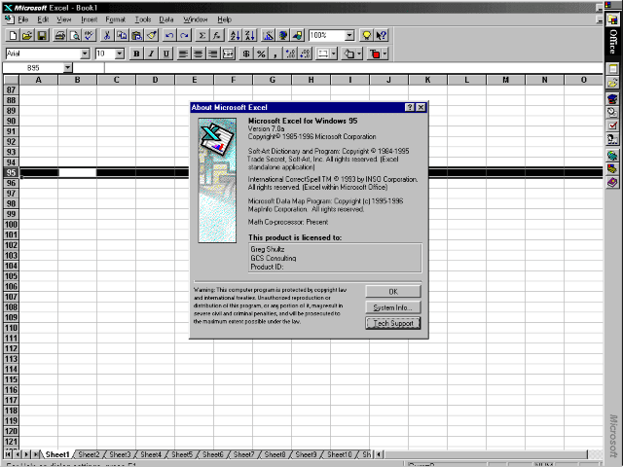

Gambar 1

1. Tahun 1997 - Microsoft Excel 97 (Versi 8.0)
2. Tahun 2000 - Microsoft Excel 2000 (Versi 9.0) 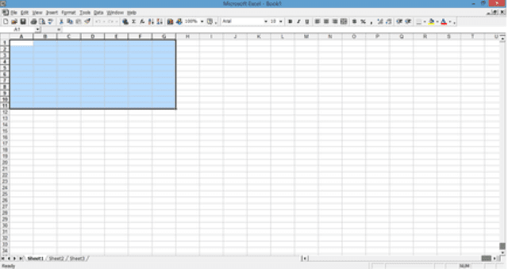

Gambar 2

1. Tahun 2002 - Microsoft Excel 2002 (Versi 10.0)
2. Tahun 2003 - Microsoft Excel 2003 (Versi 11.0) 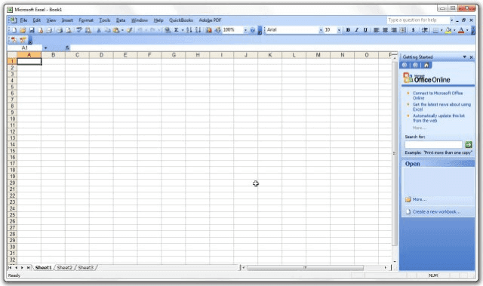

Gambar 3

1. Tahun 2007 - Microsoft Excel 2007 (Versi 12.0) 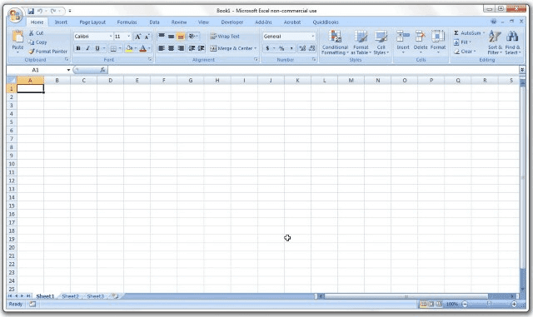

Gambar 4

1. Tahun 2010 - Microsoft Excel 2010 (Versi 14.0) 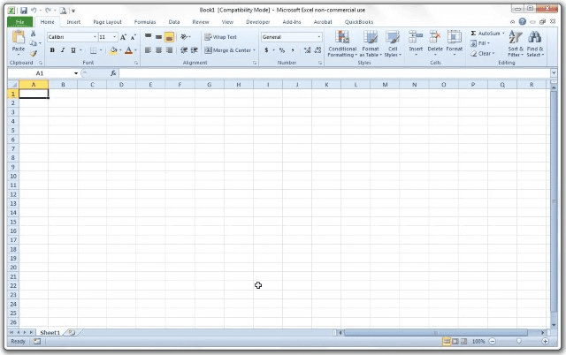

Gambar 5

1. Tahun 2013 - Microsoft Excel 2013 (Versi 15.0) 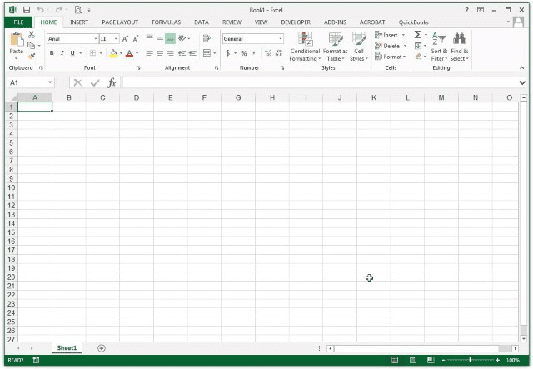

Gambar 6

1. Tahun 2016 - Office Excel 2016 (Versi 16.0) 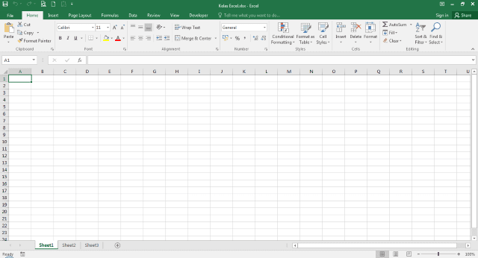

Gambar 7

## **Perkembangan Microsoft Excel Untuk Mac (Machintos)**

Untuk versi MAC, perkembangannya adalah sebagai berikut:

1. Tahun 1985 - Microsoft Excel 1 (Versi 1.0)
2. Tahun 1988 - Microsoft Excel 1.5 (Versi 1.5)
3. Tahun 1989 - Microsoft Excel 2 (Versi 2.2)
4. Tahun 1990 - Microsoft Excel 3 (Versi 3.0)
5. Tahun 1992 - Microsoft Excel 4 (Versi 4.0)
6. Tahun 1993 - Microsoft Excel 5 (Versi 5.0)
7. Tahun 1998 - Microsoft Excel 98 (Versi 8.0)
8. Tahun 2000 - Microsoft Excel 2000 (Versi 9.0)
9. Tahun 2001 - Microsoft Excel 2001 (Versi 10.0)
10. Tahun 2004 - Microsoft Excel 2004 (Versi 11.0)
11. Tahun 2008 - Microsoft Excel 2008 (Versi 12.0)
12. Tahun 2011 - Microsoft Excel 2011 (Versi 14.0)
13. Tahun 2016 - Office Excel 2016 (Versi 16.0)

# **Kelebihan Dan Kekurangan Microsoft Excel**

**1. Kelebihan Microsoft Excel**

* Tampilan yang mudah dikenali dan dioperasikan
* Memiliki fitur untuk membuat grafik data
* Punya kemampuan penyimpanan data yang cukup besar
* Mudah untuk mengoperasikan rumus dan logika dalam aplikasi ini

**2. Kekurangan Microsoft Excel**

* Pengguna aplikasi yang belum benar-benar memahami fungsi, rumus, atau logikanya akan merasa kesulitan untuk menjalankan atau mengoperasikan aplikasi ini.
* jika salah memasukkan rumus, data yang dihasilkan akan terpengaruh.Sehingga perhitungannya akan enggak tepat atau datanya enggak bisa terbaca
* Perlu waktu untuk memasukkan data dalam jumlah banyak ke Microsoft Excel, karena input data harus dilakukan secara manual (satu per satu)
* Perlu biaya yang cukup mahal untuk bisa mengakses aplikasi Microsoft Excel yang asli atau resmi
* Dokumen yang dihasilkan kurang stabil tiap versinya
* Versi terbaru Microsoft Excel perlu perangkat (komputer) dengan spesifikasi menengah ke atas

# **Referensi**

* <https://dianisa.com/fungsi-manfaat-dan-kegunaan-microsoft-excel/>
* <https://id.wikipedia.org/wiki/Microsoft_Excel>
* <https://kids.grid.id/read/473328306/kelebihan-dan-kekurangan-aplikasi-pengolah-angka-microsoft-excel?page=all>
* <https://www.kelasexcel.id/2014/06/pengenalan-sejarah-dan-pengertian-microsoft-excel.html>